Instalar SPA

npm install --global create-single-spa

o

npm init single-spa

ng new my-app --routing --prefix my-app  
cd my-app

ng add single-spa-angular

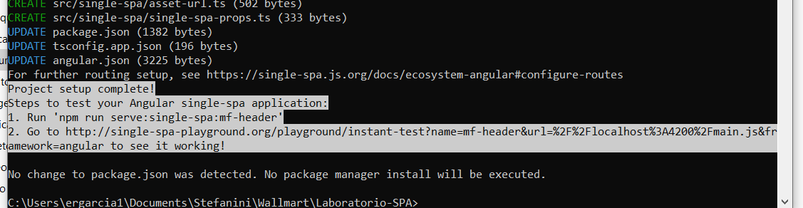



Debe de aparecer la carpeta

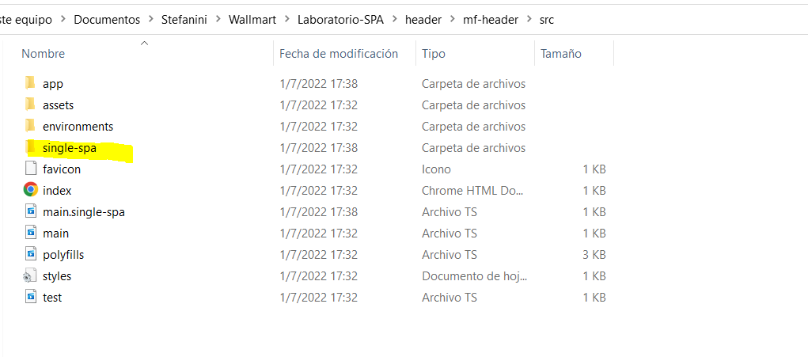

Modificamos en el app component y le colocamos un nombre que haga referencia a ese componente

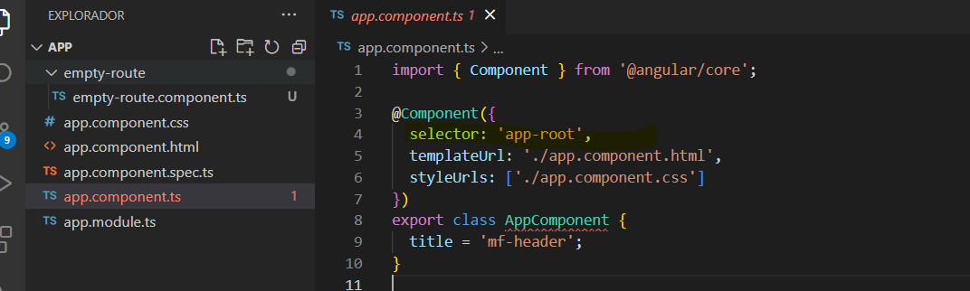

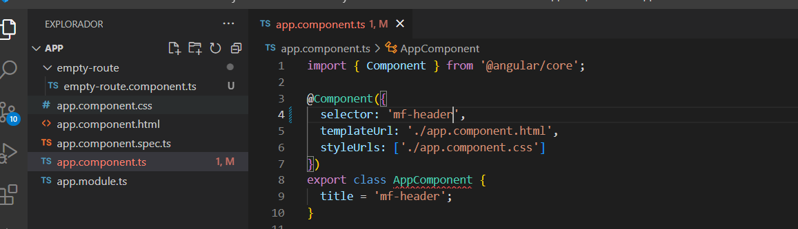

Una vez cambiado se debe modificar en el main-simple SPA también para que apunte a ese componente

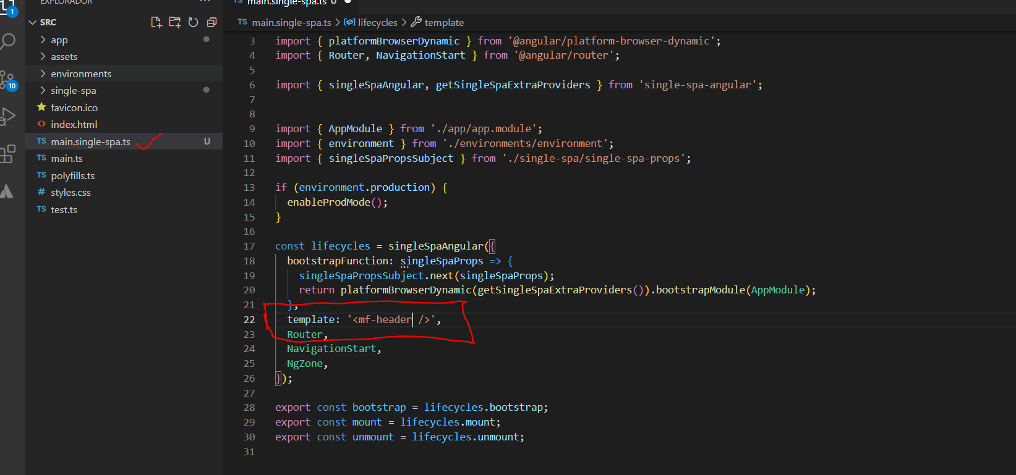

Damosn un npm install y npm start al modulo principal o contendero

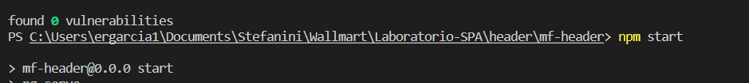

Se le coloca un nombre de organización que se usa para referenciarlo en el container

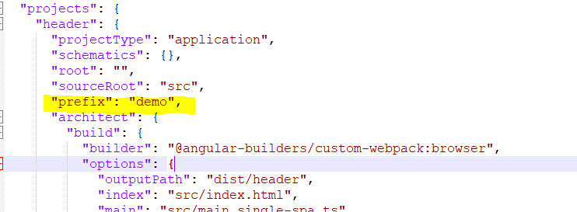

Y lo que expone es:

<http://localhost:4200/main.js>

Ahora con eso solo es un proyecto, pero necesitamos crear un container que es el orquestados de todas esas rutas

Ejecutamos

create-single-spa

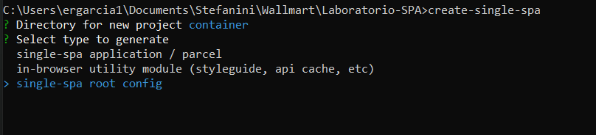

En este caso es la cuarta opción

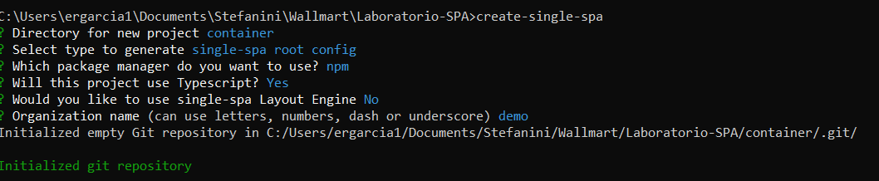

Este crea una estructura y se modifica para poder agregar redireccionar a la primera aplicación

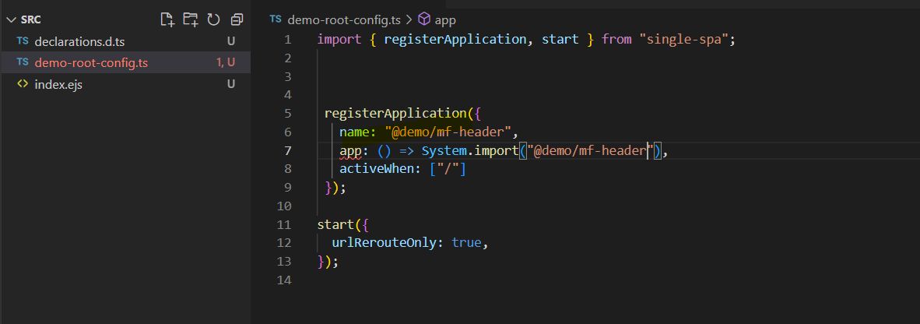

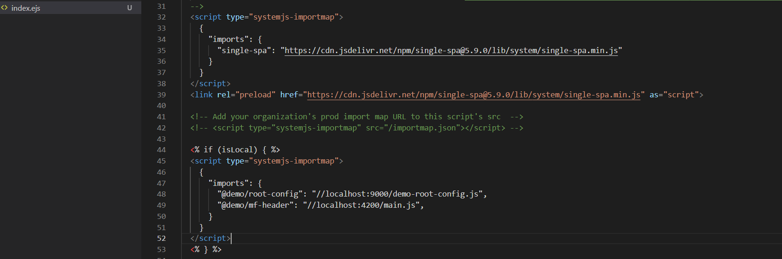

Para convertir la aplicación de container en producción se coloca en el start

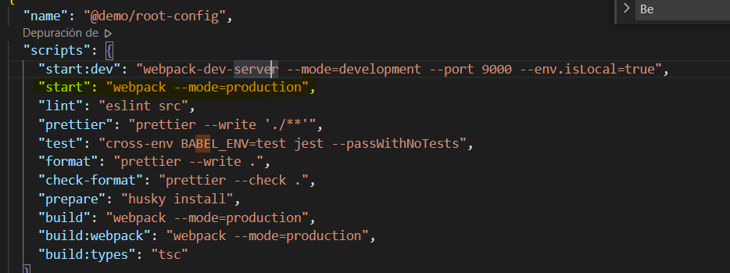

Y eso genera la carpeta dist